Tenisový klub Pačejov Vás zve na promítání filmu
NA STUPNÍCH VÍTĚZŮ
Režie: Jan Tenhaven
Země původu: Německo, Rakousko
Rok výroby: 2010
Stopáž: 94 min.


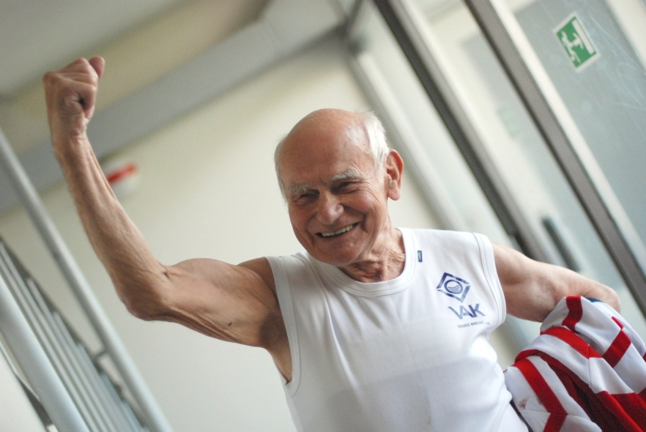

Citlivé, formálně vytříbené a místy úsměvné portréty představují pět atletů, kteří se ve skromných podmínkách připravují na 18. mezinárodní seniorské mistrovství světa ve finském Lahti. Tvůrci snímku nám výmluvně ukazují, kolik zdravého ducha, svěží mysli a obdivuhodné kondice je možné uchovat ve starém těle; ať jde o stoletého Vídeňana Alfreda Proksche, který ve volném čase maluje ženské akty, 94letou italskou diskařku GabreGabric-Calvesi, 93letého sveřepého sprintera ze Stockholmu Herberta Liedtkeho či 82letého skokana do výšky Jiřího Soukupa z Hradce Králové.
Klub KD Pačejov nádraží
pátek, 15. 6. 2018, 19:30, vstupné zdarma

